_{彰化縣立二林高級中學公開授課後 會談紀錄表}
觀課日期  版本一 | 星期 | 節次 | 班級 | 科目名稱 | 教學單元
114/5/15 | 四 | 一 | 401 | 體育 | 排球低手
觀課教師 | ■校內教師 □校外教師 ____________學校__________科教師  觀課教師姓名:黃琬軒
照片記錄  (至少4張) | 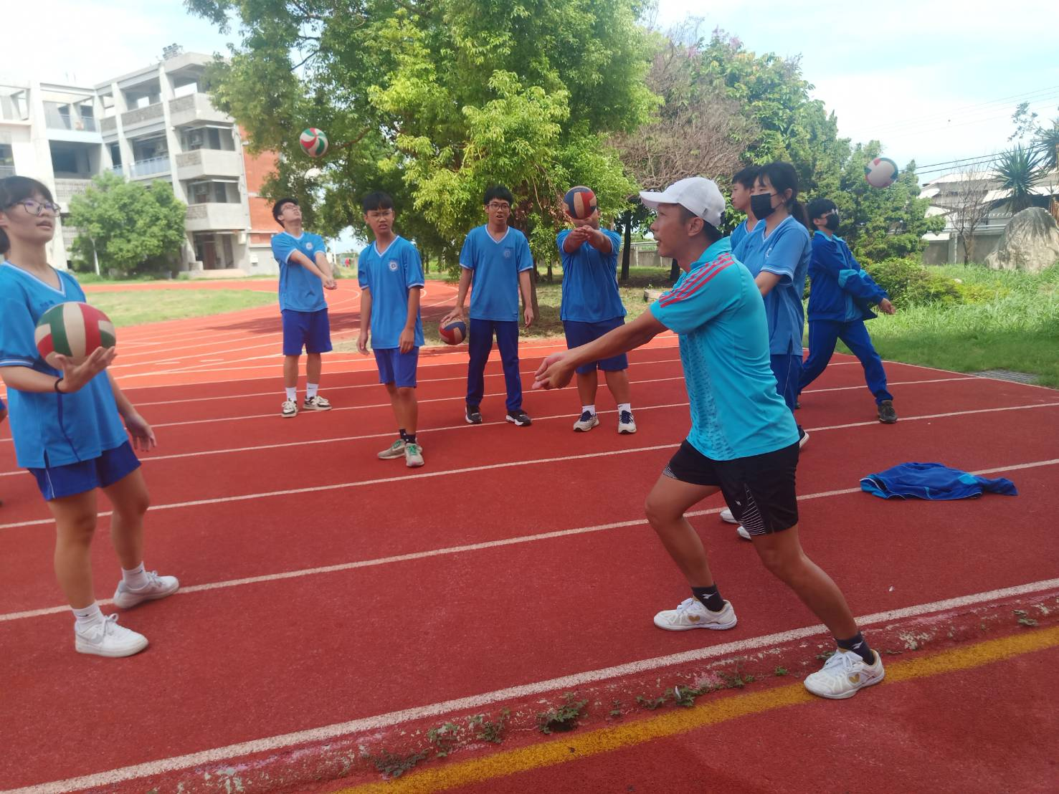 |  |  | 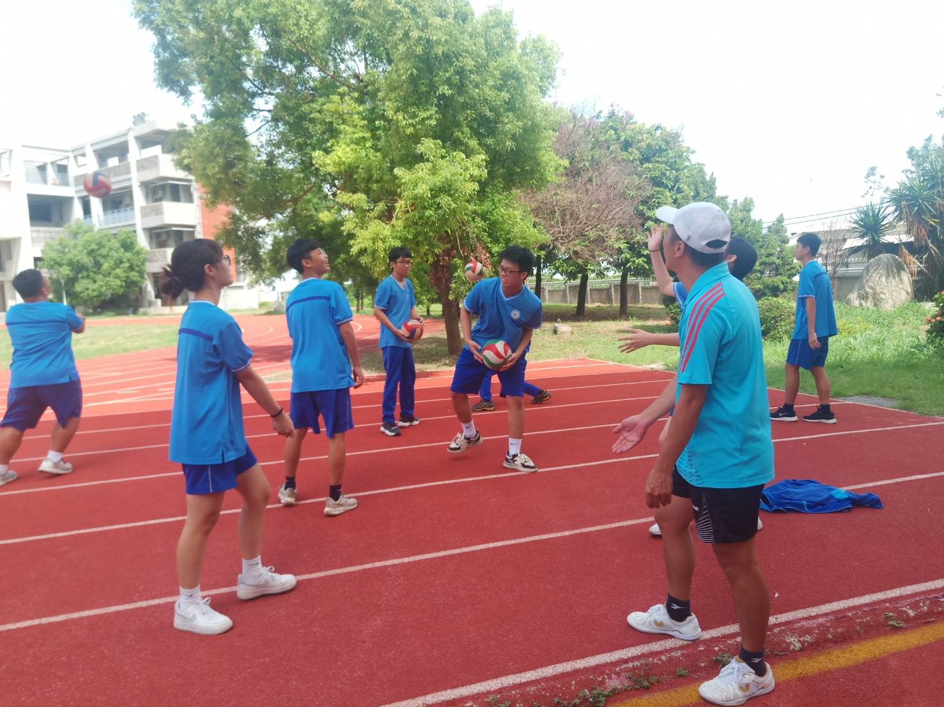
照片記錄  (至少4張) | 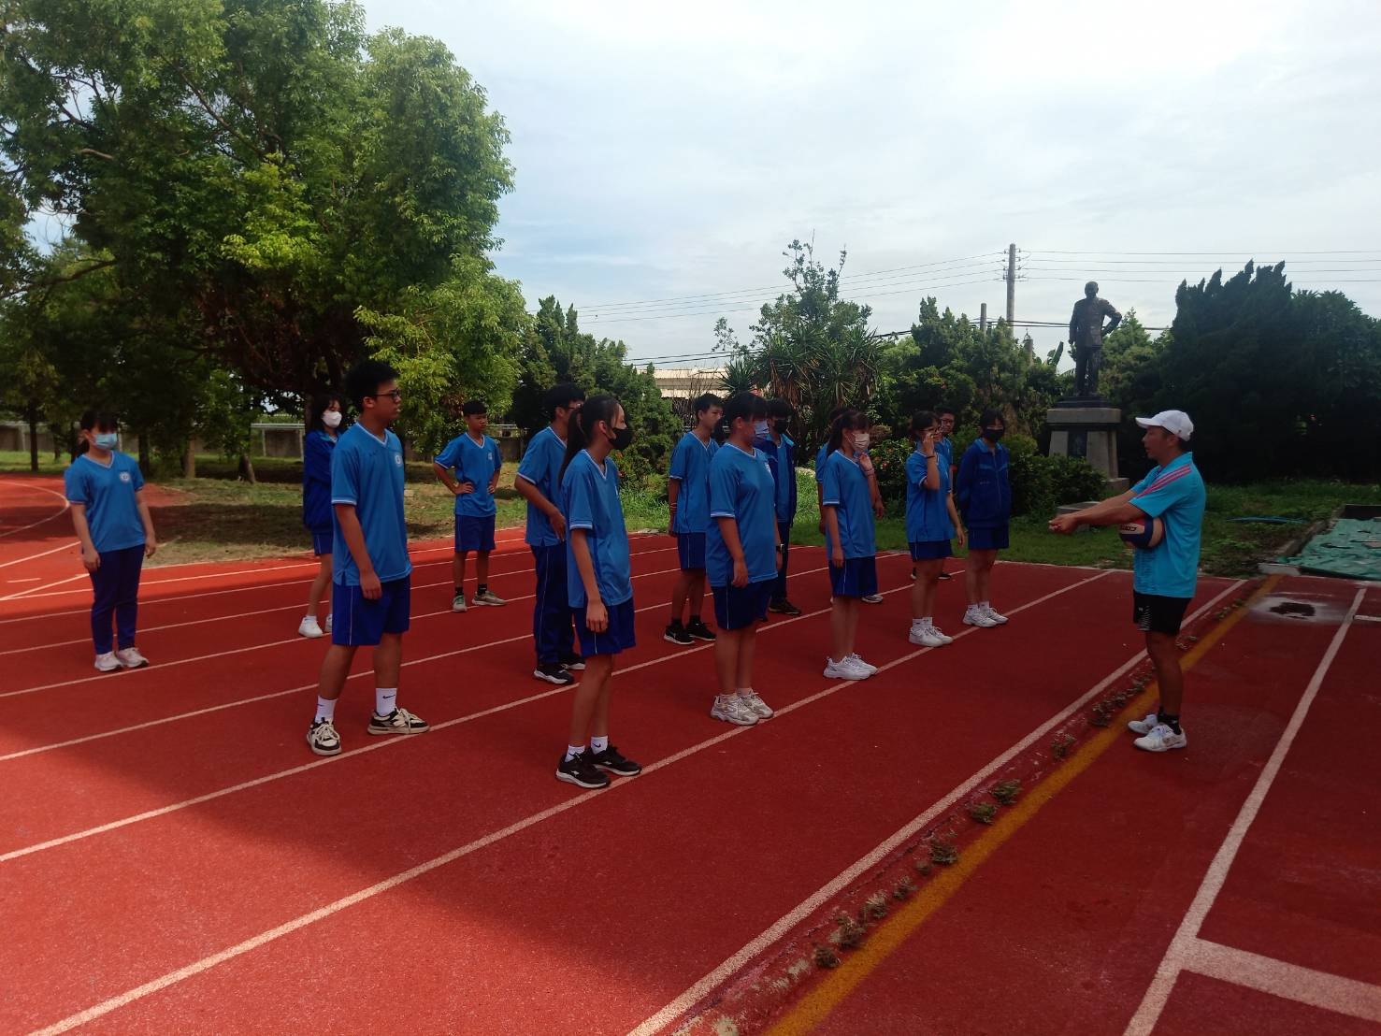 |  |  | 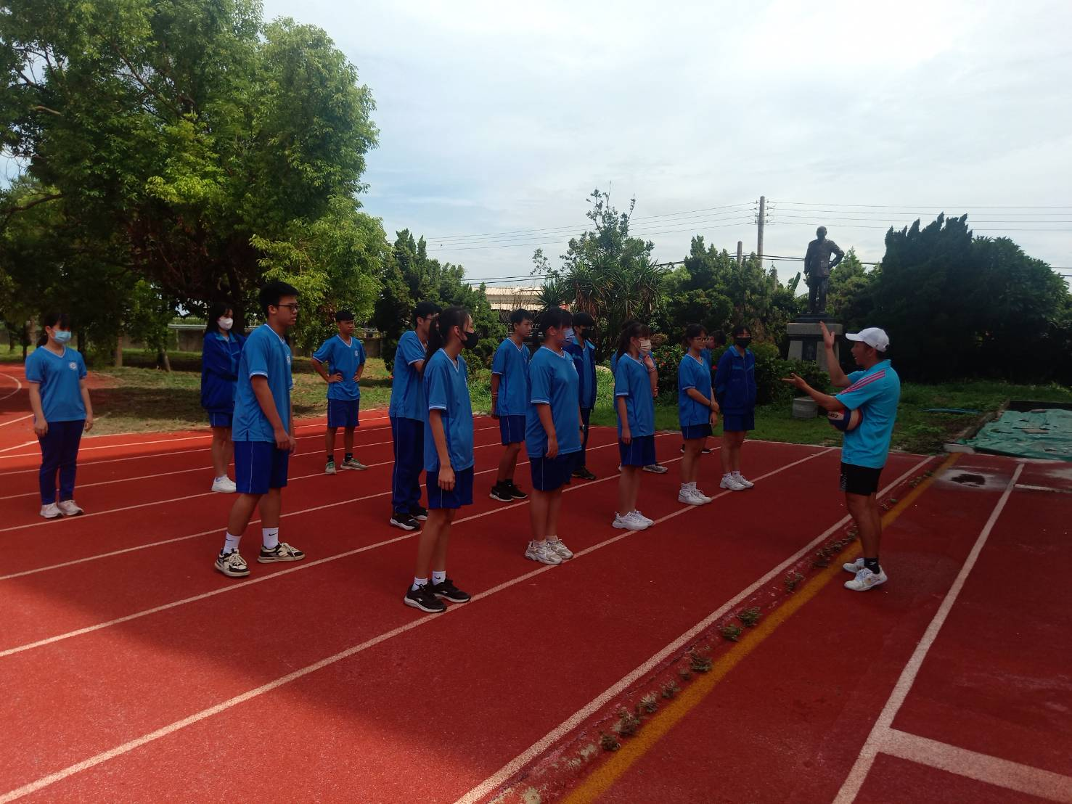
教學者  心得分享 | 排球-低手傳接球的動作要領訣竅  一、 站姿準備姿勢～～ 1. 肩膀放鬆，上半身保持前傾，重心略低，雙手放鬆置於腰際處。 2. 一腳在前、一腳在後，間距略寬於肩膀，且前腳掌著地、腳跟微微離地。 3. 膝蓋微彎並且保持彈性，讓雙腳可隨時移動。 二、 傳球的手形～～ 1. 以一手輕握另一手掌，兩手掌交疊，手腕下壓，雙手手臂夾緊並打直，以兩手 臂構成一平面。 三、 擊球姿勢～～ 1. 在擊到球的瞬間，並利用腳掌及腿部的推蹬加上手臂自然伸直的上抬動作，使 身體重心向前將球擊出。
授課教師簽名:___廖志光

彰化縣立二林高級中學公開授課教學觀察紀錄表_{(教師專業發展評鑑版)}
觀課科目:_________體育____________ 觀課班級:______401_____________
教學單元:______排球低手_______________ 觀課人員:____黃琬軒_______________
層面 | 指標與檢核重點 | 教學表現事實-量化結果  非常符合-------------非常不符合
A  課  程  設  計  與  教  學 | A-2掌握教材內容，實施教學活動，促進學生學習。
A  課  程  設  計  與  教  學 | A-2-1有效連結學生的新舊知能或生活經驗，引發與維持學生學習動機。 | 5 4 3 2 1
A  課  程  設  計  與  教  學 | A-2-2 清晰呈現教材內容，協助學生習得重要概念、原則或技能。 | 5 4 3 2 1
A  課  程  設  計  與  教  學 | A-2-3 提供適當的練習或活動，以理解或熟練學習內容。 | 5 4 3 2 1
A  課  程  設  計  與  教  學 | A-2-4 完成每個學習活動後，適時歸納或總結學習重點。 | 5 4 3 2 1
A  課  程  設  計  與  教  學 | A-3運用適切教學策略與溝通技巧，幫助學生學習。
A  課  程  設  計  與  教  學 | A-3-1 運用適切的教學方法，引導學生思考、討論或實作。 | 5 4 3 2 1
A  課  程  設  計  與  教  學 | A-3-2 教學活動中融入學習策略的指導。 | 5 4 3 2 1
A  課  程  設  計  與  教  學 | A-3-3 運用口語、非口語、教室走動等溝通技巧，幫助學生學習。 | 5 4 3 2 1
A  課  程  設  計  與  教  學 | A-4運用多元評量方式評估學生能力，提供學習回饋並調整教學。
A  課  程  設  計  與  教  學 | A-4-1運用多元評量方式，評估學生學習成效。 | 5 4 3 2 1
A  課  程  設  計  與  教  學 | A-4-2 分析評量結果，適時提供學生適切的學習回饋。 | 5 4 3 2 1
A  課  程  設  計  與  教  學 | A-4-3根據評量結果，調整教學。 | 5 4 3 2 1
A  課  程  設  計  與  教  學 | A-4-4 運用評量結果，規劃實施充實或補強性課程。 | 5 4 3 2 1
B  班  級  經  營  與  輔  導 | B-1建立課堂規範，並適切回應學生的行為表現。
B  班  級  經  營  與  輔  導 | B-1-1 建立有助於學生學習的課堂規範。 | 5 4 3 2 1
B  班  級  經  營  與  輔  導 | B-1-2 適切引導或回應學生的行為表現。 | 5 4 3 2 1
B  班  級  經  營  與  輔  導 | B-2安排學習情境，促進師生互動。
B  班  級  經  營  與  輔  導 | B-2-1 安排適切的教學環境與設施，促進師生互動與學生學習。 | 5 4 3 2 1
B  班  級  經  營  與  輔  導 | B-2-2 營造溫暖的學習氣氛，促進師生之間的合作關係。 | 5 4 3 2 1
備註:資料修改自105年4月25日臺教師(三)字第1050040254號函發布高級中等以下學校教師專業發展評鑑規準(105年版)之教學觀察紀錄表。

綜合意見:
課堂教學優點: (請說明可供一般教師學習效仿之處)
一 解說排球下擊球練習步驟清楚擊拋擊球動作講解易懂,讓每個學生都容易練習
二 在教學中,以男女混和分組練習,男女同學互相學習分享協助練習,尊重每個人的性別平等教育

備註:修改自孫劍秋教師閱讀教師團隊製作(http://reading.ntue.edu.tw) 之2015海峽兩岸語文教學觀摩研討會觀課紀錄表。

公開觀課紀錄表(學習共同體版本)
版本二
觀課科目： 授課教師： 授課班級：
授課內容： 授課日期： 觀課者：
學生互動紀錄
說明：
課堂紀錄
時間 | 教師學習引導 | 學生學習行為 | 備註
觀
課
學
習
_{彰化縣立二林高級中學公開授課 訪談紀錄表(教學教師填寫)}
觀課日期 | 星期 | 節次 | 班級 | 科目名稱 |  | 教學單元
觀課教師 | □校內教師 □校外教師 ____________學校__________科教師  觀課教師姓名:
會談紀錄 | 授課教師說明 |  |  |  | 觀課教師建議與回饋
觀課前
會談
觀課後
會談
照片記錄
(至少4張)
備註:本表請授課教師填寫，合併觀課教師之教學觀察紀錄表後，於每年6月12繳交紙本給領域召集人彙整後，送教務處留存。
授課教師簽名:______________

